|  |  |  |
| --- | --- | --- |
| КОМИТЕТ  РЕСПУБЛИКИ ТАТАРСТАН  ПО ОХРАНЕ ОБЪЕКТОВ КУЛЬТУРНОГО НАСЛЕДИЯ | 250px-Coat_of_Arms_of_Tatarstan | ТАТАРСТАН РЕСПУБЛИКАСЫНЫӉ МӘДӘНИ МИРАС ОБЪЕКТЛАРЫН САКЛАУ КОМИТЕТЫ |

**ПРИКАЗ БОЕРЫК**

|  |  |  |  |
| --- | --- | --- | --- |
|  |  | № |  |

г. Казань

Об утверждении границ территории выявленного объекта культурного наследия «Одноэтажный деревянный дом», расположенного по адресу: Республика Татарстан, Зеленодольский муниципальный район, с. Свияжск,  
ул. Троицкая, д. 13

В соответствии с Федеральным законом от 25 июня 2002 года № 73-ФЗ   
«Об объектах культурного наследия (памятниках истории и культуры) народов Российской Федерации», Законом Республики Татарстан от 1 апреля 2005 года № 60-ЗРТ «Об объектах культурного наследия в Республике Татарстан», в целях сохранения и государственной охраны выявленных объектов культурного наследия и их территорий, п р и к а з ы в а ю:

1. Утвердить границы территории выявленного объекта культурного наследия «Одноэтажный деревянный дом», расположенного по адресу: Республика Татарстан, Зеленодольский муниципальный район, с. Свияжск, ул. Троицкая, д. 13, согласно приложению к настоящему приказу.
2. Отделу учета объектов культурного наследия и градостроительной деятельности обеспечить внесение сведений о границах территории указанного выявленного объекта культурного наследия в Единый государственный реестр недвижимости.
3. Контроль за исполнением настоящего приказа оставляю за собой.

Председатель И.Н. Гущин

Приложение

к приказу Комитета

Республики Татарстан по охране объектов культурного наследия

от \_\_\_\_\_\_\_\_\_ № \_\_\_\_\_\_

**Границы территории**

выявленного объекта культурного наследия   
«Одноэтажный деревянный дом», расположенного по адресу: Республика Татарстан, Зеленодольский муниципальный район, с. Свияжск, ул. Троицкая, д. 13

Карта (схема) границ территории  
выявленного объекта культурного наследия «Одноэтажный деревянный дом», расположенного по адресу: Республика Татарстан, Зеленодольский муниципальный район, с. Свияжск, ул. Троицкая, д. 13

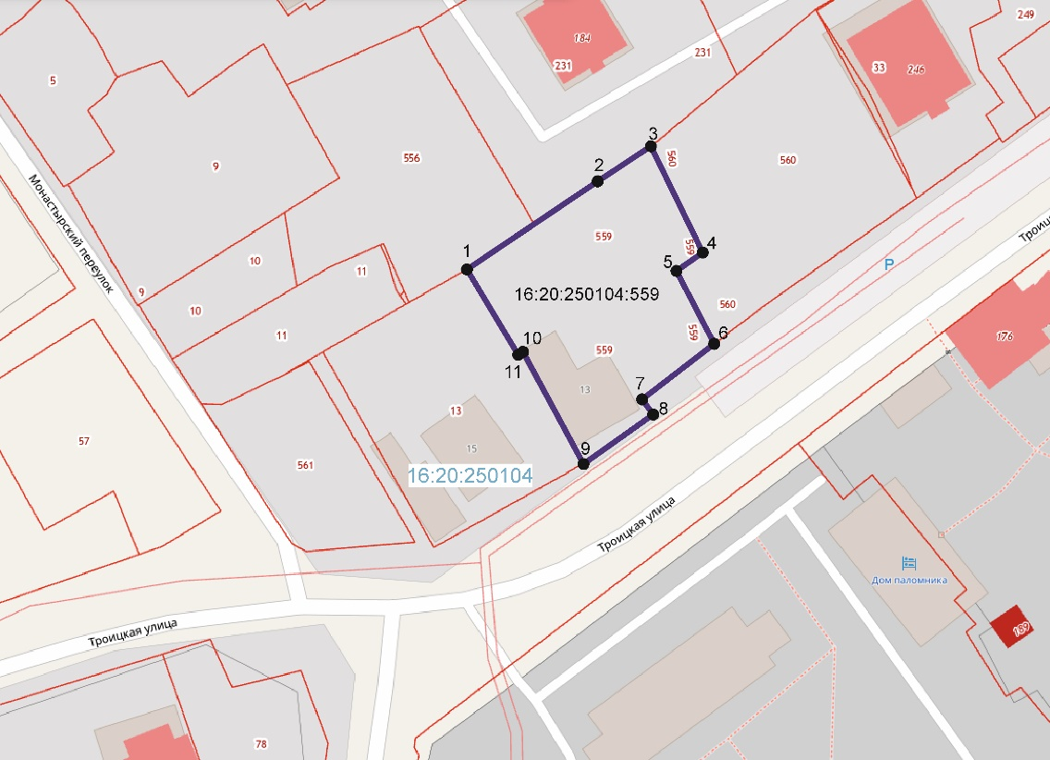

Масштаб 1:1300

Используемые условные знаки и обозначения:

|  |  |
| --- | --- |
|  | - граница территории объекта |
|  | - обозначение характерной точки границ территории объекта |
| 16:20:250104 | - кадастровый квартал |
| 16:20:250104:559 | - кадастровый номер земельного участка |
|  | - границы земельных участков по сведения ЕГРН. |

Описание границ территории   
выявленного объекта культурного наследия «Одноэтажный деревянный дом», расположенного по адресу: Республика Татарстан, Зеленодольский муниципальный район, с. Свияжск, ул. Троицкая, д. 13

Граница территории выявленного объекта культурного наследия «Одноэтажный деревянный дом», расположенного по адресу: Республика Татарстан, Зеленодольский муниципальный район, с. Свияжск, ул. Троицкая, д. 13, проходит:

|  |  |  |
| --- | --- | --- |
| Прохождение границы | | Описание прохождения границы |
| от точки | до точки |
| 1 | 3 | от точки 1, расположенной на северо-западном углу территории дома № 13 по улице Троицкая, в северо-восточном направлении по границе земельного участка с кадастровым номером 16:20:250104:559 параллельно улице Троицкая, до точки 3 |
| 3 | 6 | от точки 3 в юго-восточном направлении, по границе земельного участка с кадастровым номером 16:20:250104:559, до точки 6 |
| 6 | 9 | от точки 6 в юго-западном направлении, по границе земельного участка с кадастровым номером 16:20:250104:559 вдоль улицы Троицкая, до точки 9 |
| 9 | 1 | от точки 9 в северо-западном направлении, по границе земельного участка с кадастровым номером 16:20:250104:559, до точки 1 |

Таблица характерных (поворотных) точек   
границ территории выявленного объекта культурного наследия  
«Одноэтажный деревянный дом», расположенного по адресу: Республика Татарстан, Зеленодольский муниципальный район, с. Свияжск, ул. Троицкая, д. 13

|  |  |  |
| --- | --- | --- |
| № | Координаты характерных (поворотных) точек в местной системе координат (МСК-16) | |
| X | Y |
|  | 473733.81 | 1276537.03 |
|  | 473749.37 | 1276560.52 |
|  | 473755.05 | 1276569.10 |
|  | 473736.53 | 1276578.06 |
|  | 473733.36 | 1276573.38 |
|  | 473720.65 | 1276579.95 |
|  | 473711.16 | 1276567.30 |
|  | 473708.46 | 1276569.26 |
|  | 473700.02 | 1276557.12 |
|  | 473719.48 | 1276546.78 |
|  | 473718.95 | 1276545.89 |
| 1 | 473733.81 | 1276537.03 |